GrandFinále
Prezentiády v Brně 2019
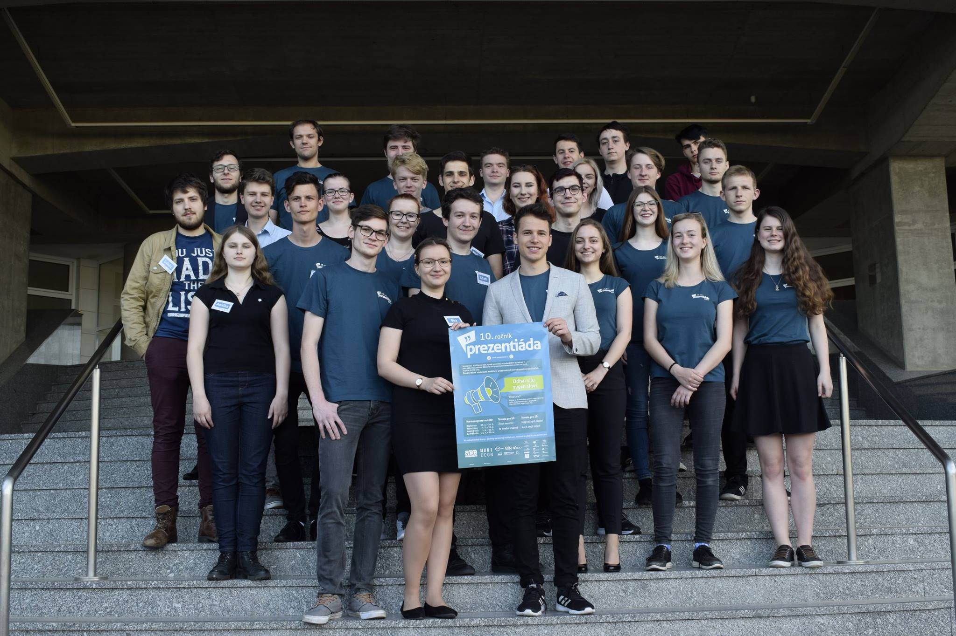

Tři naši studenti, ze třídy DC3, kteří se v průběhu roku podíleli na organizaci soutěží pIšQworky a Prezentiáda, byli pozváni nejen na GrandFinále pIšQworek v prosinci, ale také na letošní GrandFinále Prezentiády, která se konala ve dnech 24. - 26. dubna, a to opět v Brně.
Celá akce se tentokrát konala v budově Ekonomicko-Správní Fakulty v brněnských Pisárkách, která spadá pod Masarykovu univerzitu, která je hlavním sponzorem studentského spolku Student Cyber Games, který soutěže organizuje.
Hlavním organizátorem letošního turnaje byl tentokrát Daniel Pastera, který se organizace ujal více než dobře a vše, co mělo být připraveno, bylo v limitu připraveno na jedničku. V momentě, kdy do Brna dorazil i hlavní koordinátor celého spolu Milan Knapp, mohl už jen sledovat, jak vše dokonale funguje. Úkoly byly jasné. Připravit místnost tak, aby budila typickou atmosféru, oddělit jednotlivé kóje pro budoucí prezentující, připravit občerstvení, vytisknout jmenovky pro jednotlivé soutěžící a dát dohromady uvítací výbor.
Ubytování tentokrát bylo vyřešeno o poznání lépe než minule. Studenti naší školy bydleli u bývalého člena týmu SCG v jeho bytě, namísto Hostelu Fléda.
V následujících dvou dnech se konaly turnaje. První den soutěžili studenti základních škol z celé České republiky a Slovenska a studentům středních škol byla zadána témata pro vytvoření prezentace, kterou museli ještě toho dne odevzdat a dne následujícího odprezentovat. Jak studenti základních škol, tak i další den studenti škol středních, se s nelehkým úkolem vypořádali velice dobře. Sami jsme byli mile překvapeni, kolik talentu a schopností se v takto mladých lidech skrývá. Naše očekávání, že studenti středních škol budou převyšovat studenty základních škol se nenaplnilo, ba právě naopak, studenti škol základních s přehledem konkurovali starším kolegům.
Měli jsme zde své favority, kteří se účastnili krajského kola na naší škole. Jak ze ZŠ, tak SŠ. Oběma týmům jsme fandili a vyjádřili svou podporu a udělalo nám nemalou radost, že se umístili na vysokých příčkách, byť celou soutěž nevyhráli.
Výjezd do Brna byl jednoznačně dalším skvělým zážitkem a přínosem do našich životů, neboť jsme mohli být při tom, když se (cituji ze stránek SCG) „Mladá parta bláznů sejde a vytvoří něco velkého“.
